11/06/2020
DORFFER Paul
DUBOIS Vincent
ESTEBEN Tristan
GOMEZ CASTELLON Mateo
MATHIEN Baptiste
Groupe 3

Table des matières

Introduction :

Le but de ce projet est de créer une application d’un jeu de quizz entre 4 participants. Les quatre participants vont répondre chacun leur tour à une question et seront chronométrés. Les questions pourront être de trois types :
- QCM, trois réponses possibles sont proposées, une seule parmi les trois est bonne.
- Vrai/faux, la réponse à la question est soit « vrai » ou « faux ».
- Réponse courte, la réponse à la question est un ou plusieurs mots à saisir.
A chaque phase de jeu, le joueur ayant le moins bon score ou ayant pris le plus temps pour répondre sera éliminé. Trois phases de jeu comportant chacune des règles différentes seront nécessaire pour déterminer le vainqueur de la partie.
Afin d’offrir la meilleure expérience utilisateur possible, l’application est réalisée grâce à l’interface graphique JSwing du langage JAVA.

Diagramme de classe et conception technique

Les diagrammes de classes ci-dessous présentent l’organisation de nos classes JAVA en fonction des différents packages que nous avons créés.
Légende :
 | Package
 | Classe
 | Attributs
 | Méthode
 | Privé
 | Public

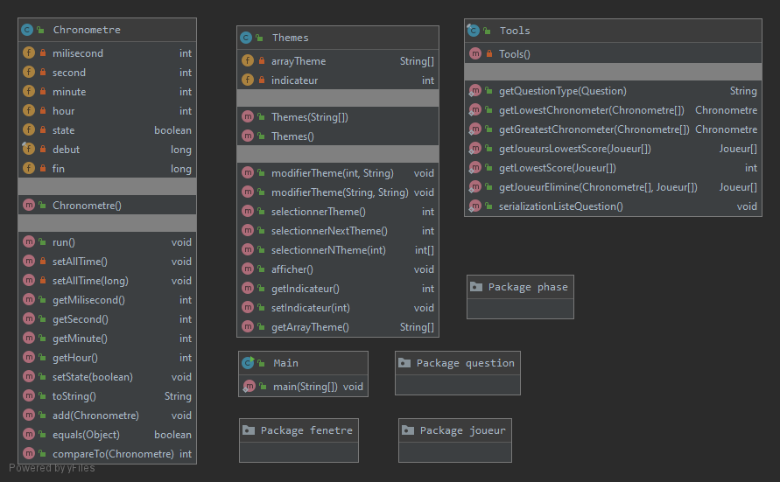
Nous avons organisé nos classes en quatre packages. Le package phase contient toutes les classes permettant le déroulement du jeu. Le package fenetre regroupe les classes d’interface graphique. Le package joueur regroupe les classes définissant un joueur unique et l’ensemble des joueurs présents. Enfin, le package question regroupe les classes structurant les questions et la liste des questions disponibles.
En plus de nos quatre packages, quatre classes appartiennent au package général du projet, à savoir :
- la classe main, point d’entrée, du programme lance simplement l’affichage du menu principal.
- le classe chronomètre est un thread associé à chaque question de chaque joueur. Elle permet de récupérer le temps que le joueur a mis pour répondre à la question. Afin de limiter le temps processeur du thread et d’améliorer la précision des calculs, celui-ci réalise la différence de temps écoulé entre le moment où il est créé et un instant t tant que le joueur n’a pas répondu. Le temps calculé est en millisecondes. Il est ensuite converti en millisecondes, secondes, minutes, heures. Le calcul ne s’effectue que toute les 10ms mais ce temps étant extrêmement court, la différence n’est pas notable pour un joueur.
- la classe thème stocke les 10 thèmes retenus pour les questions du jeu. Elle permet ensuite de sélectionner, modifier ou récupérer un nombre N de thème.
- la classe Tools est une classe contenant exclusivement des méthodes static permettant de simplifier le traitement de certaines actions communes à plusieurs classes. En effet, la généricité et l’implémentation d’interface ayant été préférées à l’héritage, certaines méthodes aurait dues être copier-coller d’une classe à l’autre. Cette classe n’ayant pas pour vocation à être instanciée, elle est définie avec le mot-clé final et son constructeur est privé.
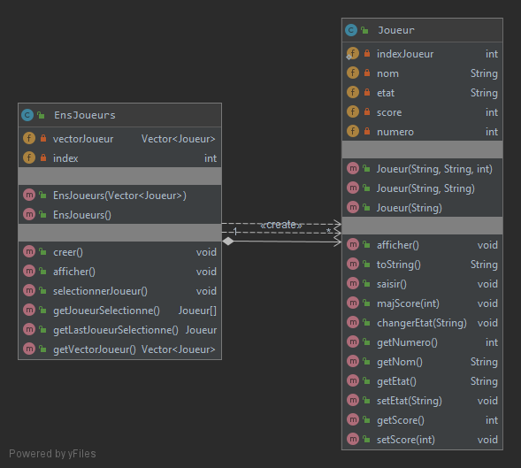
Les joueurs sont, avec les questions, les éléments centraux du jeu. Chaque joueur est caractérisé par son numéro (commence à 100 et est incrémenter de 10 en 10 à chaque nouveau joueur à l’aide d’un attribut static), son état, son score et son nom. Ses attributs sont récupérables grâce à des « getter ». L’ensemble des joueurs est stocké dans un vecteur (la classe vector est pourtant obsolète depuis l’implémentation des ArrayList) de taille 20. Chaque joueur aura pour nom une lettre de l’alphabet allant de A à T.
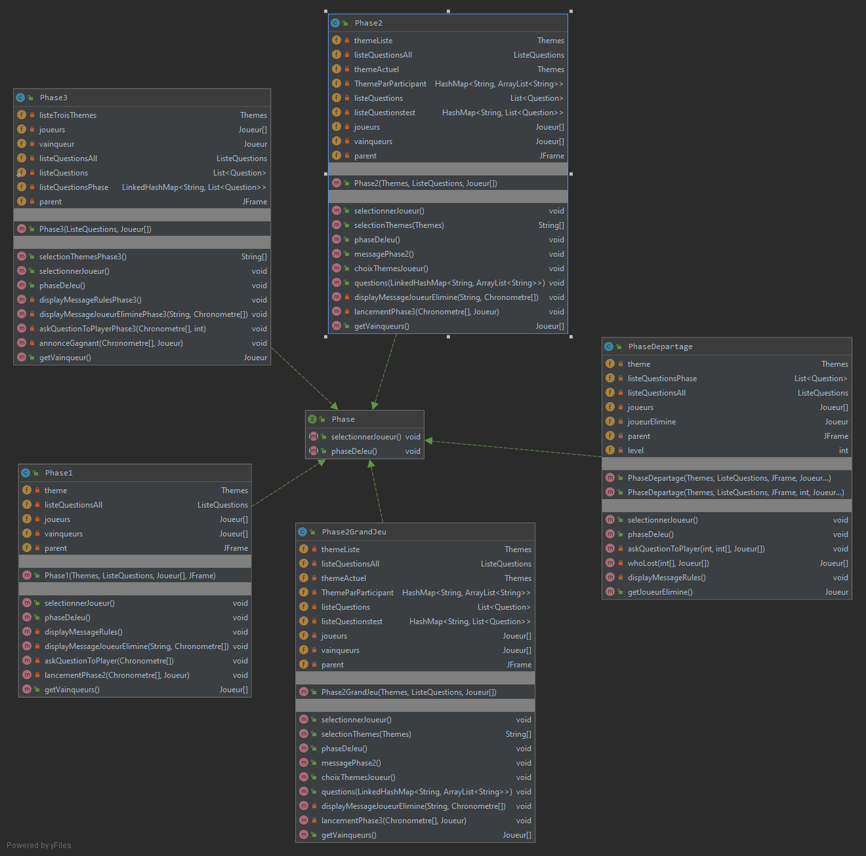
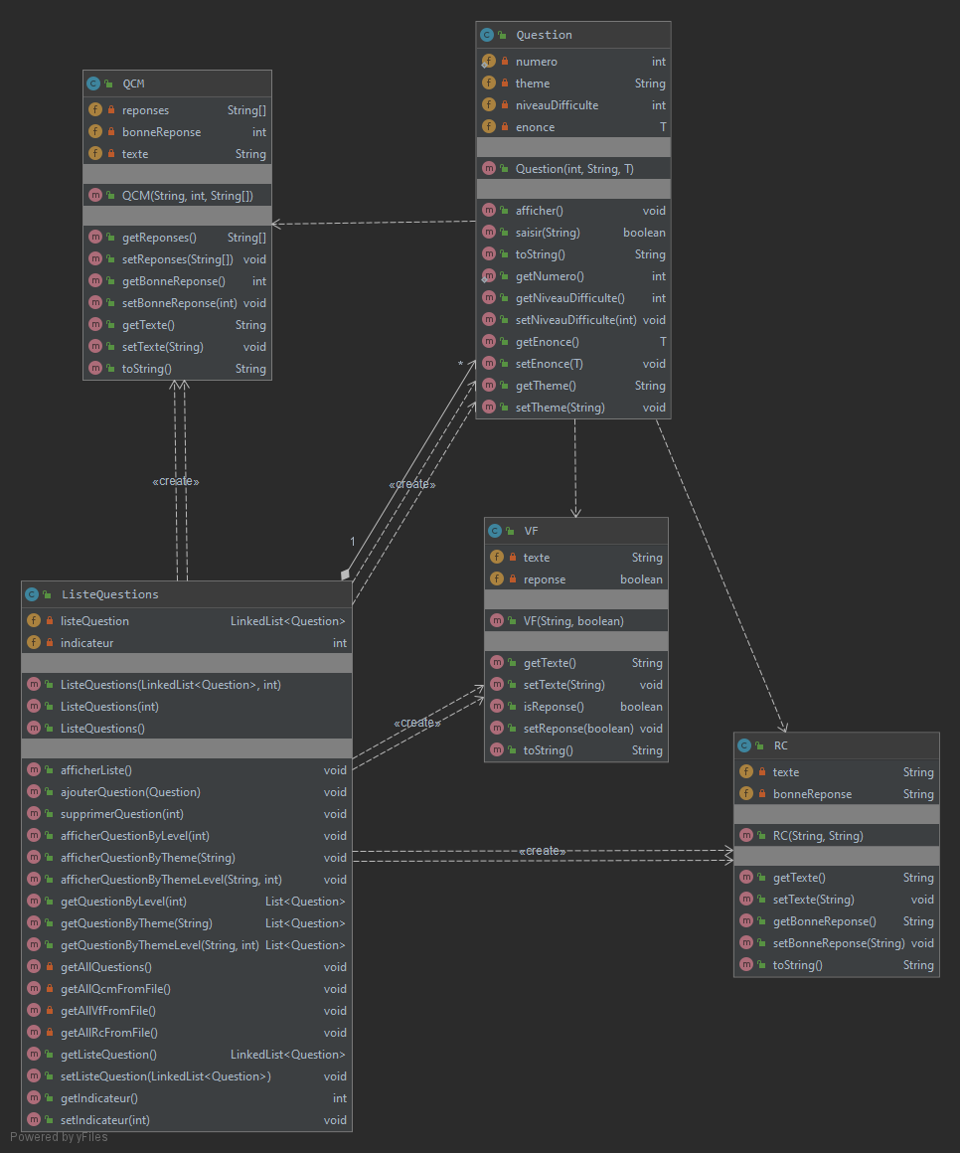
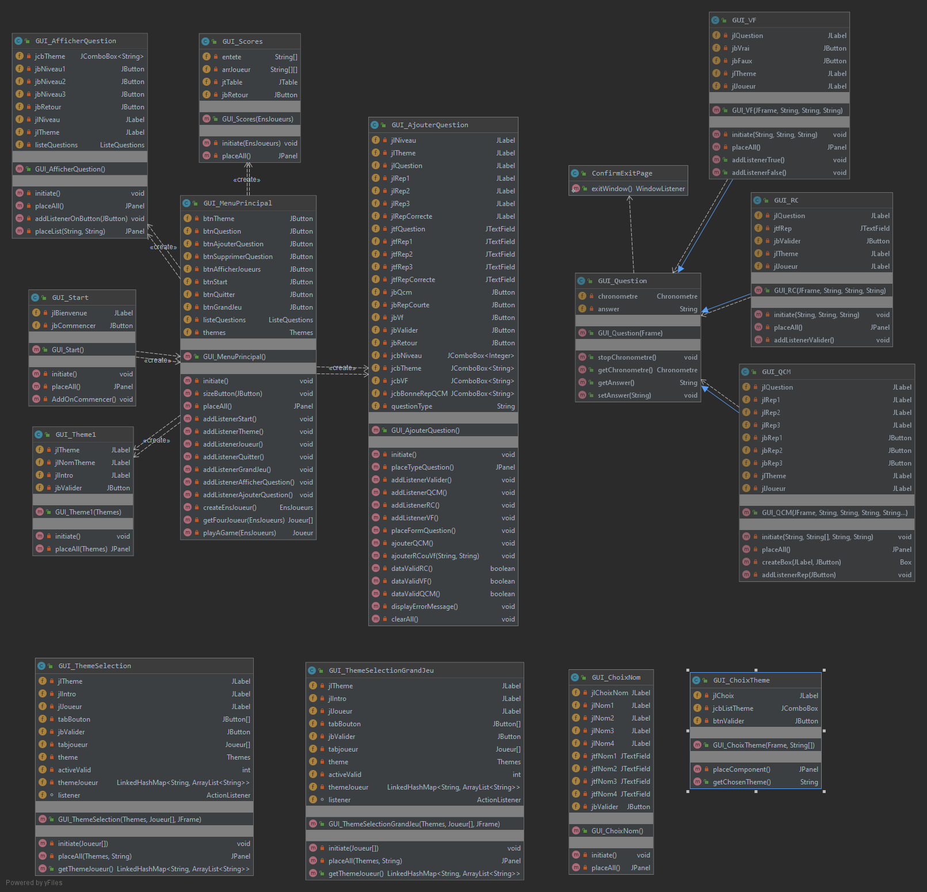

Scénario d’utilisation :

Annexe :

Lien du dépôt GITHUB : https://github.com/vincentdbs/ProjetL3Java

